**Hinje**

Hinje pred 2. svetovno vojno

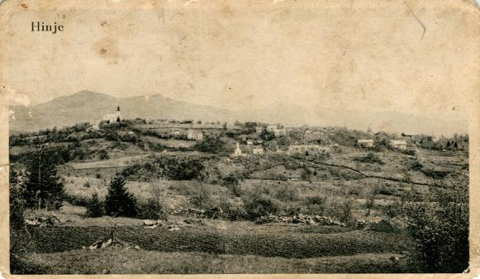

**Vir: Slovenski etnografski muzej**

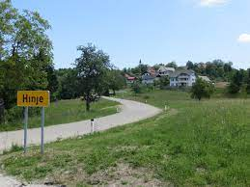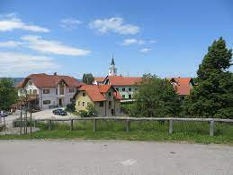

Vir: Wikipedija

**Spomenik v Hinjah**

V Hinjah sta drug zraven drugega postavljena spomenika iz obdobja NOB. Na večja naravna kamna sta privijačeni spominski kamniti plošči v spomin na padle borce in druge žrtve fašizma in nacizma ter na padle borce 5. bataljona VDV.

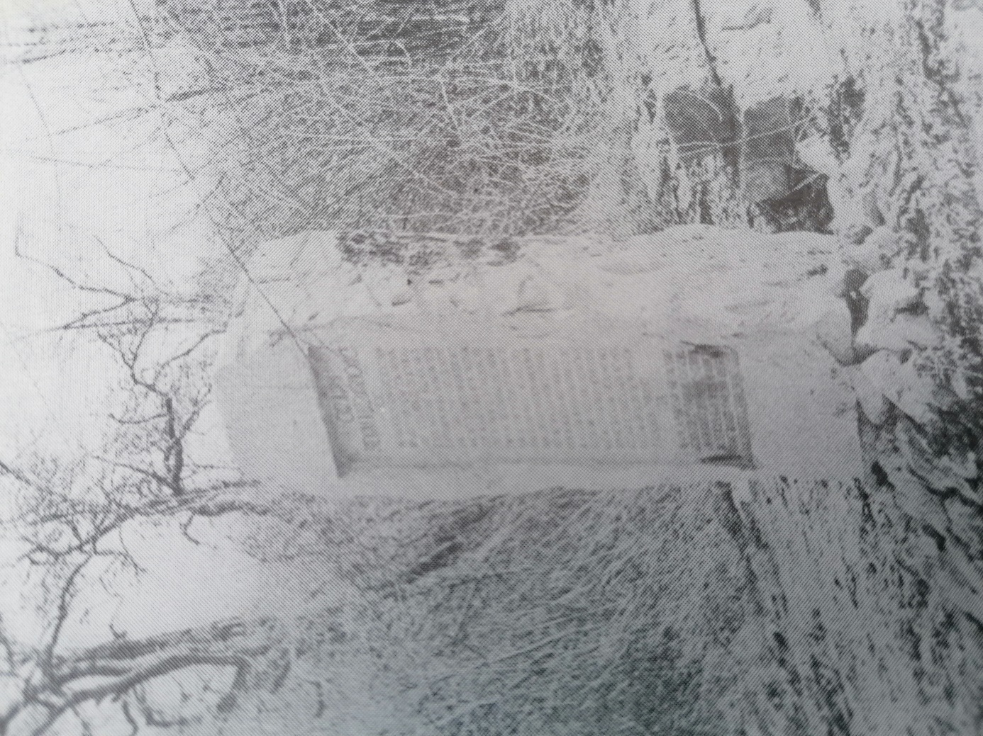

Spomenik ob cesti Dvor–Kočevje z imeni 67 borcev in 21 žrtev ter z napisom »Čast in slava padlim v revoluciji«. Postavil ga je KO ZB NOV Hinje.

Vir: Občinski odbor ZZB NOV Novo mesto 1972, Spomeniki naj govore, str. 173.

**Tradicionalna spominska slovesnost (leto 2021)**

Na obletnico spopada, ki je bil 4. 1. 1945, pri spomeniku, posvečenemu padlim na področju Hinj, vsako leto poteka spominska slovesnost. Ob tej priložnosti delegaciji OO ZB za vrednote NOB Žužemberk in Združenja protifašističnih borcev za vrednote NOB in veteranov Koper počastita padle s prižiganjem sveče in polaganjem cvetja k spomeniku. Leta 2021 sta bila med njimi borca 5. bataljona Vojske državne varnosti, 95-letni tov. Danilo Ivančič in 97-letni tov. Janko Turk.

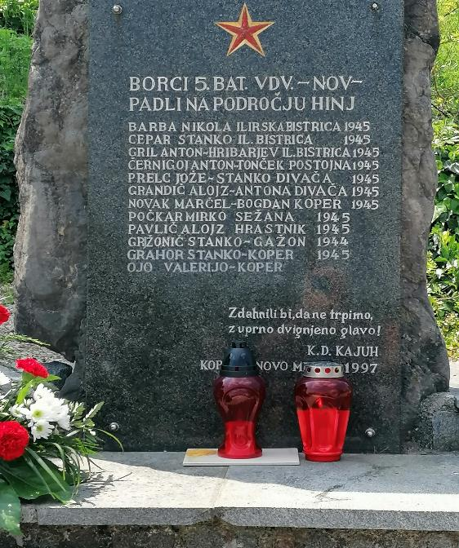

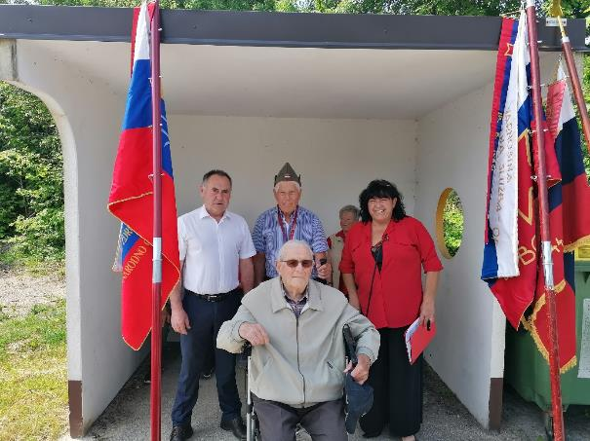

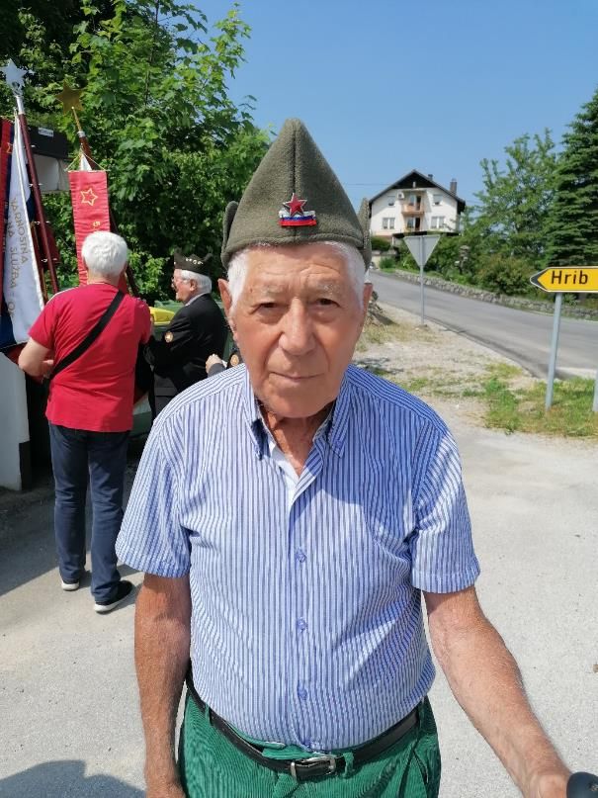

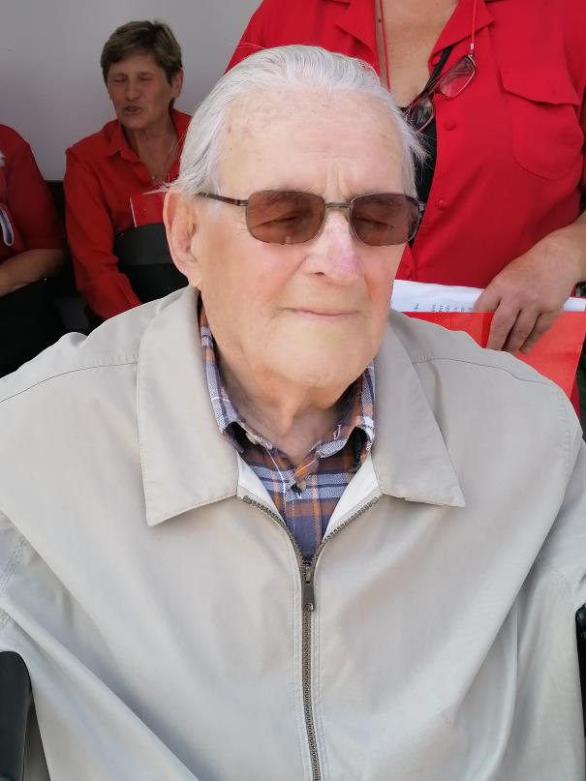

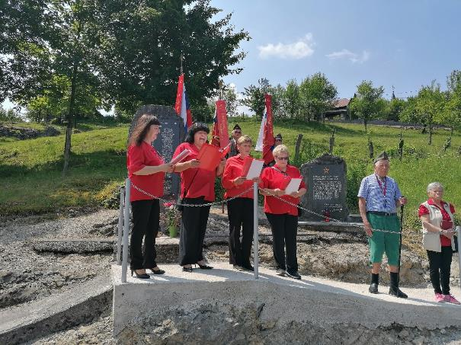

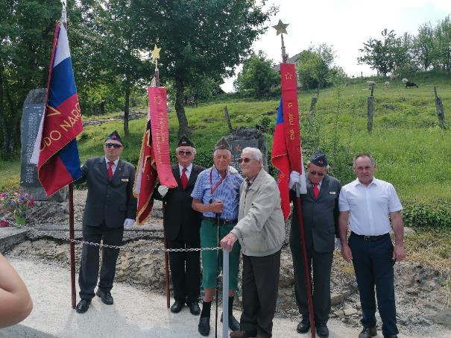

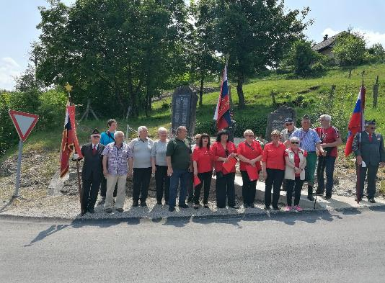

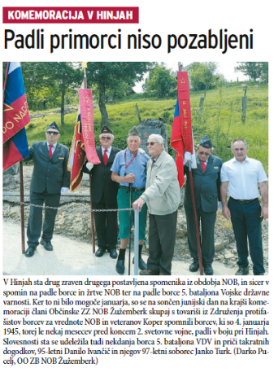

Vir: Dolenjski list

OO ZB za vrednote NOB Žužemberk, april 2023

<https://www.geopedia.world/#T281_L2518_F2518:2471_x1663240.7533083956_y5749511.402988612_s12_b362>